

ANALYSE RAPIDE DE GENRE: OUTILS D’EVALUATION
GUIDE D’ENTRETIEN GROUPES DE DISCUSSION
But: Recueillir des renseignements sur les opinions, les croyances, les pratiques et les attitudes d’un groupe de personnes à l’égard d’un sujet d’intérêt particulier. Les questions guidées de cette discussion de groupe portent sur les rôles et les responsabilités des femmes, des hommes, des garçons et des filles, le contrôle et l’accès aux ressources, les vulnérabilités et les besoins, Les mécanismes d’adaptation et les préoccupations en matière de sécurité.
Notes sur l’outil : Cet outil devrait être utilisé pendant les discussions en petits groupes. Le groupe devrait être composé de personnes ayant des antécédents ou des expériences similaires et ne devrait pas comprendre plus de 10 à 12 participants. Les groupes devraient également être séparés selon le sexe et l’âge. La discussion est dirigée par un animateur qui présente les sujets de discussion et aide à faire en sorte que tous les membres participent également aux discussions. L’animateur doit assurer aux participants que tous les renseignements échangés demeureront confidentiels.
Des questions propres au secteur peuvent être incluses pour recueillir des renseignements plus détaillés sur des sujets précis pertinents à votre contexte ou à votre situation.

Localisation géographique : ________________________________________________
Date : //……..//…..…//……/
Nom de la personne menant l’interview(optionel):________________________________
Traduction nécessaire: Oui Non
Composition du groupe de discussion :
# Hommes //…………..// # Jeunes hommes/garçons //……………//
# Femmes //……………// # Jeunes femmes/filles //……………//

Introduction

- Remercier pour l’entrevue
- Expliquer les objectifs et les attentes liées à l’entrevue
- Décrire le temps que prendra l’entrevue
- Obtenir le consentement informé du groupe pour enregistrer l’entrevue et/ou prendre des photos

Questions pour la discussion

- « Nous aimerions vous interroger sur les rôles et les responsabilités des femmes, des hommes, des garçons et des filles dans votre collectivité, maintenant et avant la crise actuelle ».
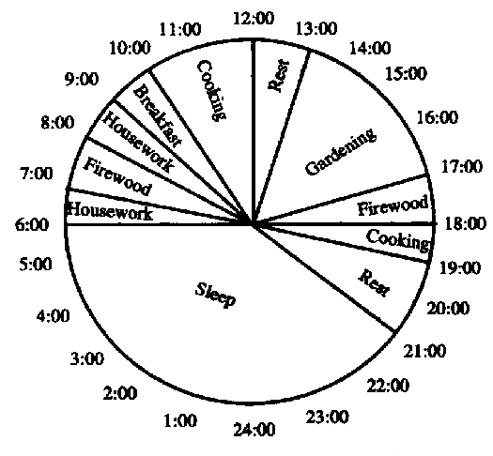
- Horloger des activités journalières: Dessinez une horloge de 24 heures :

  - o Demandez aux participants de préciser en quoi consiste une journée type. Y compris les différences exprimées dans le groupe.

  - o Quelles sont les principales différences entre vos rôles et vos responsabilités maintenant et par rapport à avant la crise?

  - o Avez-vous une préférence sur quans les réunions de la communauté ou les distributions devraient se tenir?

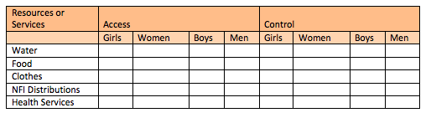
- Contrôle et accès aux ressources: Dessinez le tableau ci-dessous. N'hésitez pas à ajouter plus de ressources ou de services si nécessaire.

- Comment les produits alimentaires et les produits non alimentaires sont-ils accessibles et contrôlés par les femmes, les hommes, les garçons et les filles? Utilisez le modèle pour guider la discussion

- Qu'est-ce qui a changé depuis la crise?

2. Nous voudrions vous demander qui a besoin d'aide et quels sont les besoins spécifiques des femmes, des hommes, des garçons et des filles.

- Qui est vulnérable? À quoi sont-ils vulnérables et pourquoi? Quelles sont les différentes vulnérabilités des femmes, des hommes, des garçons et des filles ?

- Quels sont les besoins des femmes, des hommes, des garçons et des filles?
3.Nous aimerions maintenant vous demander comment les femmes, les hommes, les garçons et les filles se débrouillent face à cette situation

o Quelles sont les différentes stratégies d'adaptation utilisées par les femmes, les hommes, les garçons et les filles?

- Quelles sont les différentes compétences et capacités des femmes, des hommes, des garçons et des filles?

- Sur quelles ressources ou soutien s'appuient-ils? Comment les interventions du programme humanitaire peuvent-elles soutenir au mieux ces mécanismes?

- Nous aimerions vous poser quelques questions sur la sécurité des femmes et des filles / des hommes et des garçons après la crise (posez des questions spécifiques aux femmes et aux filles lors des discussions avec des groupes de femmes et filles, et des questions spécifiques sur les hommes et les garçons lors des groupes menés avec garçons et hommes).

o Dans cette communauté, y a-t-il un endroit où les femmes et les filles / les hommes et les garçons ne se sentent pas en sécurité ou des lieux qu’ils tentent d’éviter? (Pendant la journée? La nuit?) Quels problèmes les dont se sentir en insécurité?

o En cas de problème de sécurité, auprès de qui les femmes et les filles / les hommes et les garçons peuvent-ils demander de l'aide?

o Y a-t-il des endroits où les femmes et les filles / les hommes et les garçons peuvent aller pour exprimer leurs préoccupations en matière de sécurité?

o Selon vous, que pourrait-on faire dans cette communauté pour créer un environnement sûr pour les femmes et les filles / les hommes et les garçons?

Multi-Agency Gender and Protection Assessment (2014), ‘Kobane Refugee Gender and Protection Assessment Report.
FAO Participatory Assessments http://www.fao.org/docrep/w8016e/w8016e01.htm

